20230509 刘涛整理 百度竞价推广产品具体操作流程步骤：
- https://cas.baidu.com/?tpl=www2 账户：魏氏试剂 密码私发；百度竞价建议使用谷歌浏览器，上传产品下载安装——百度营销客户端
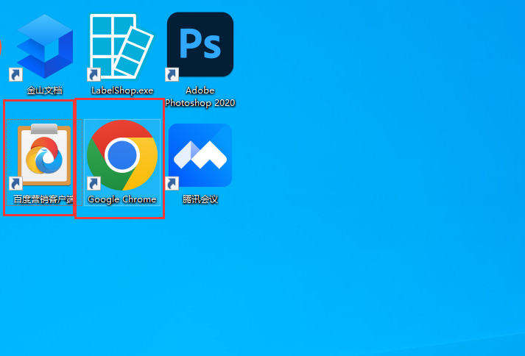
- 打开百度营销客户端
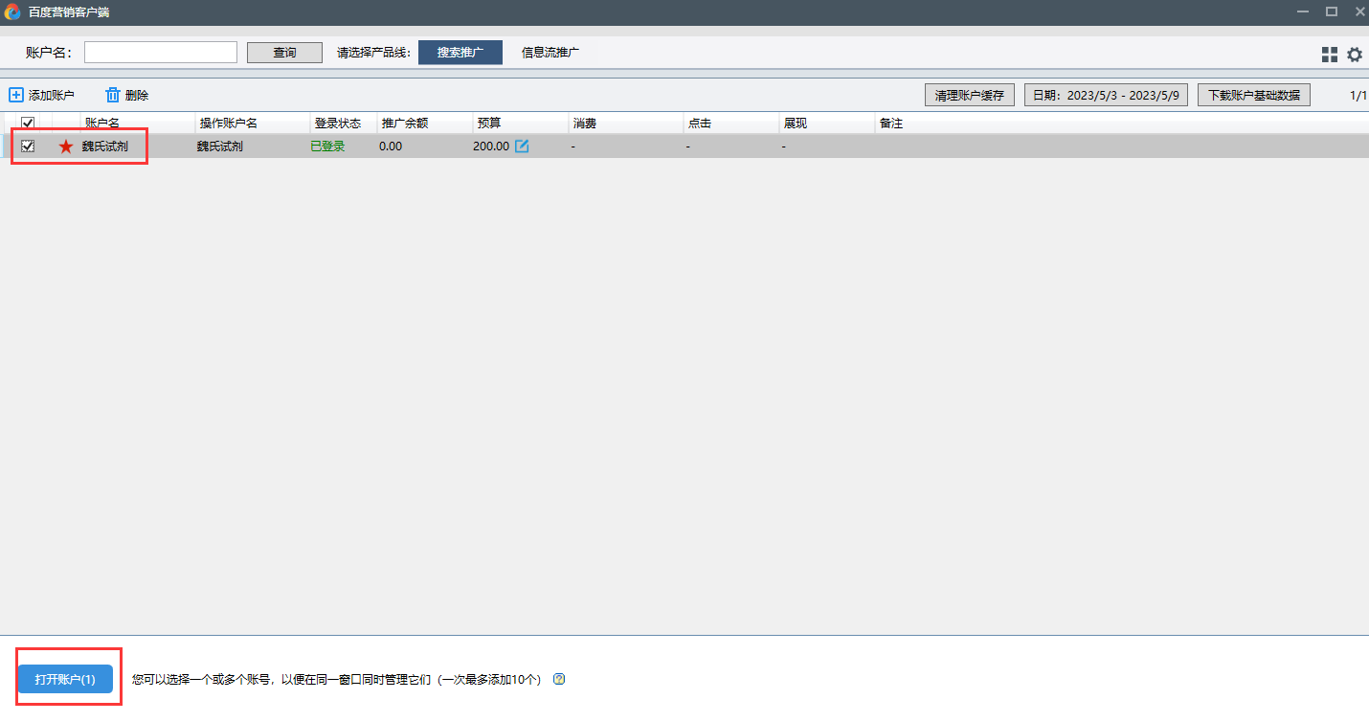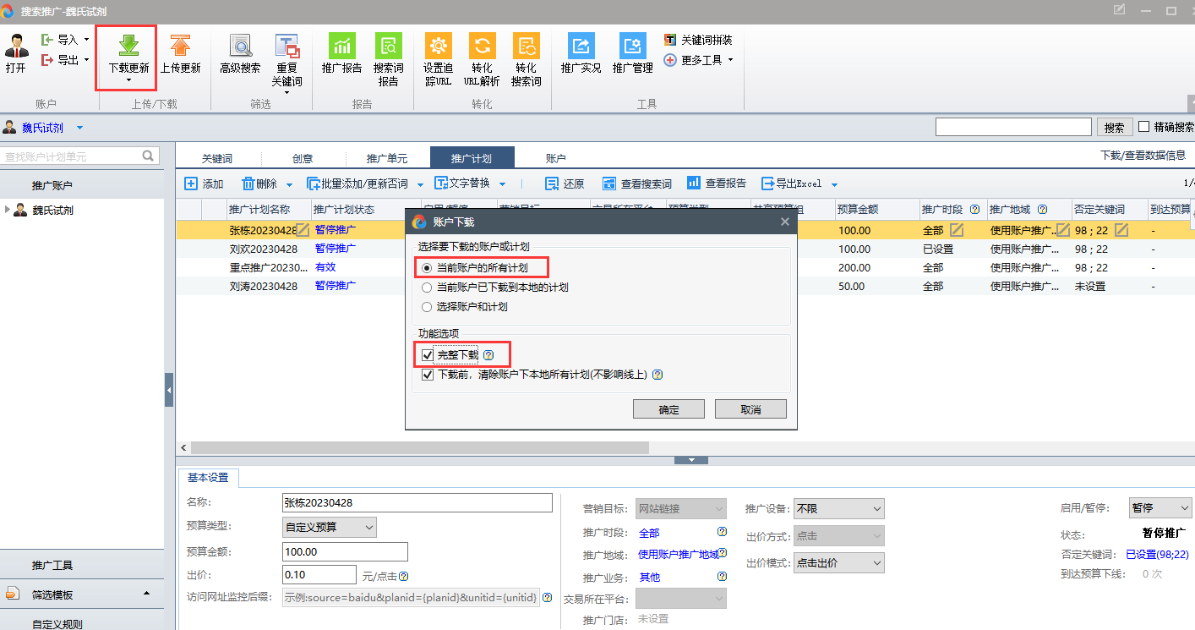
- 需要竞价的产品，先建推广计划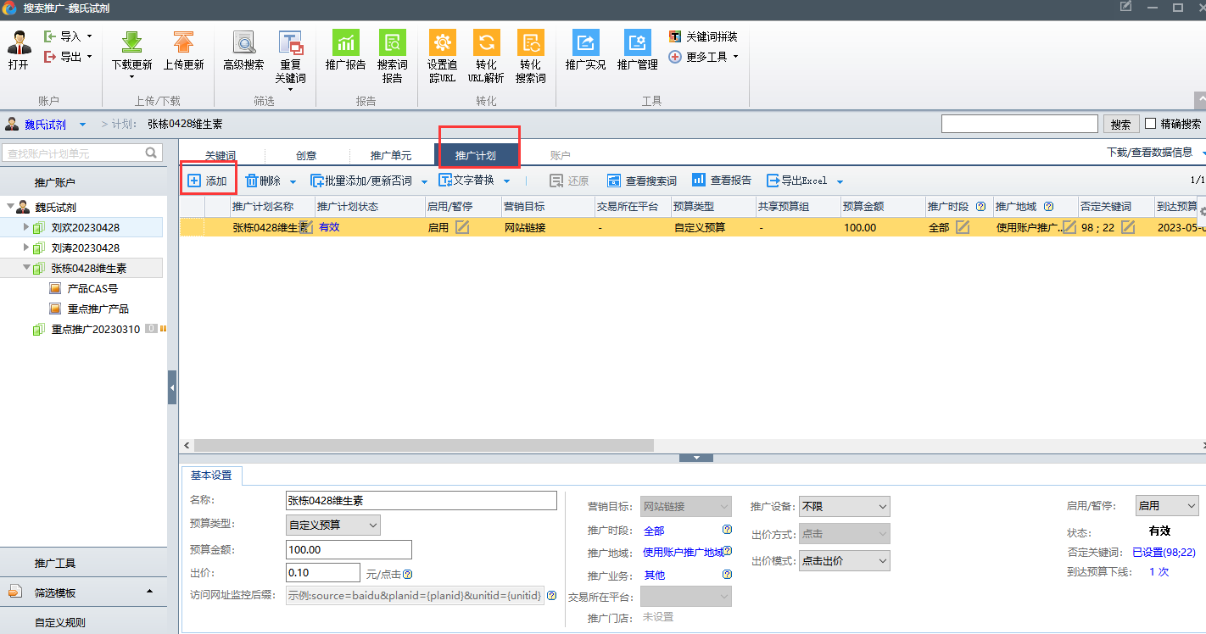

- 新建推广计划，一个计划里，推广一个类别产品，方便统计展现数据，分析对比类别产品市场需求度
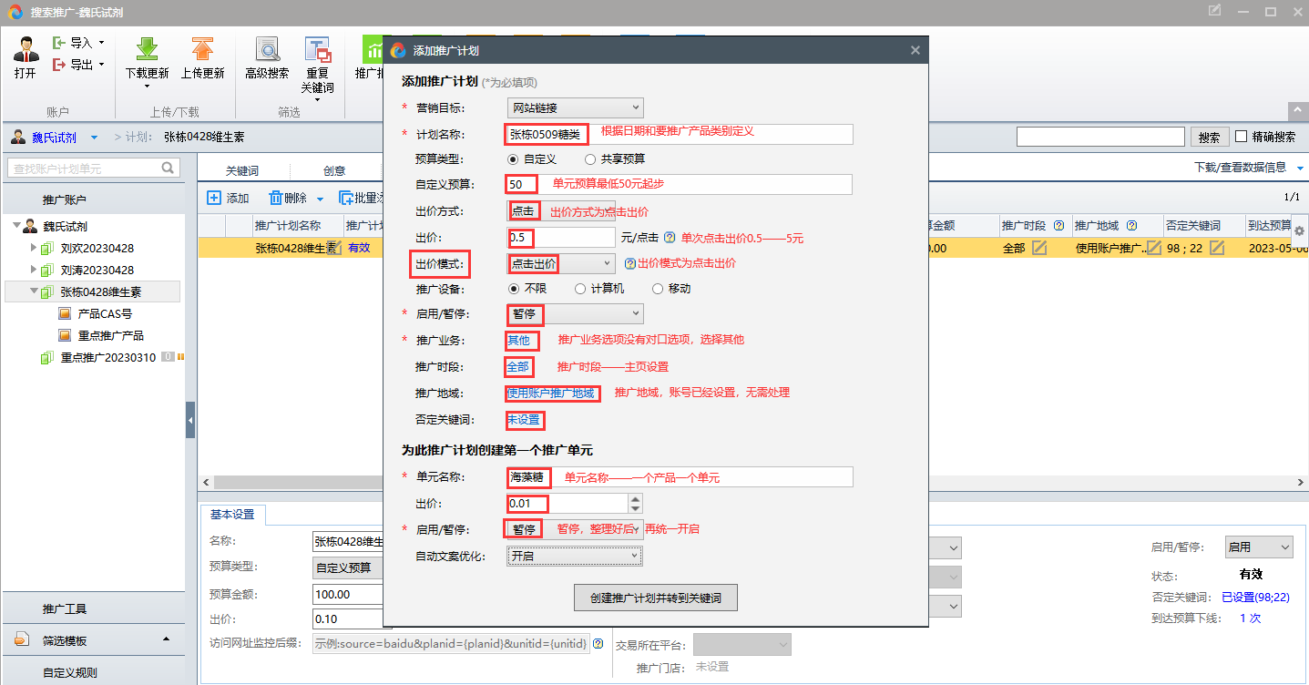

- 产品创意，一个产品多个创意，针对对应产品的不同描述，计算机最终访问网址，填写试剂商城对应产品完整资料页面网址
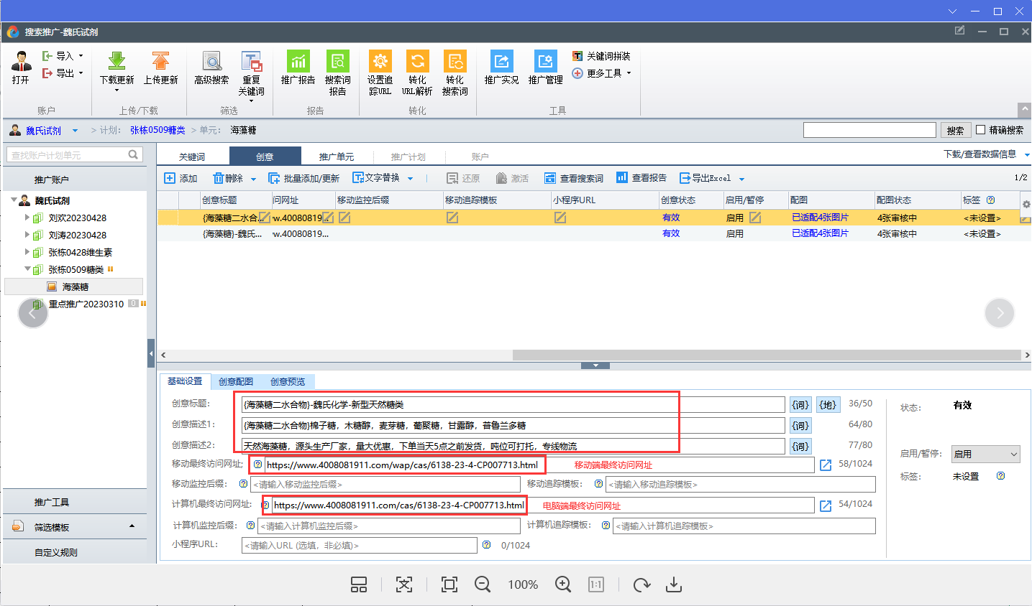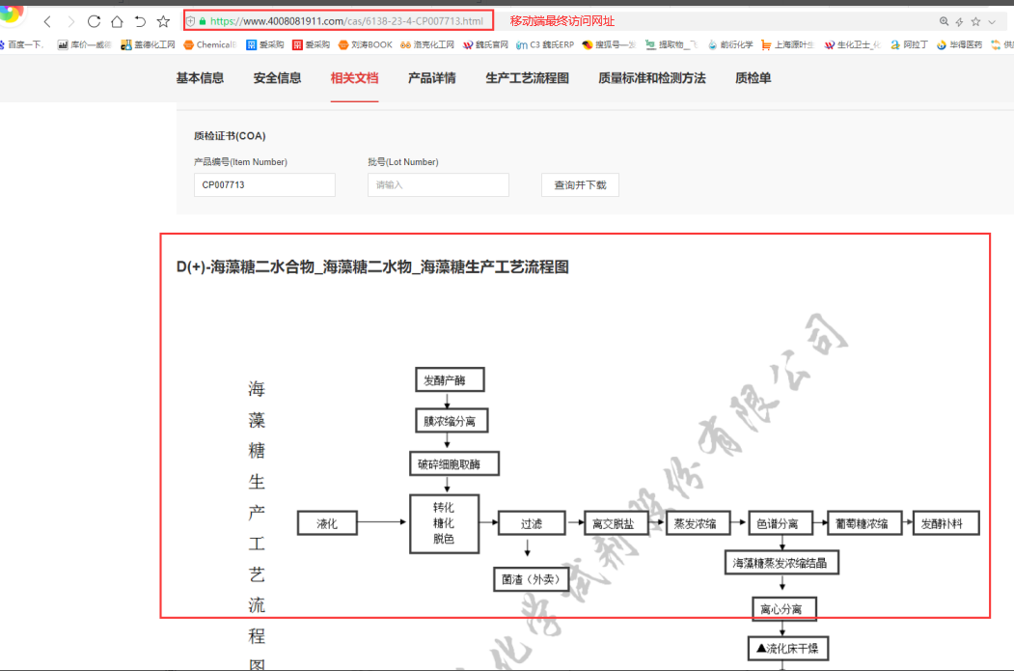
- 移动端网址获取方法，在电脑端对应产品页面，按F12，会显示对应产品移动端访问网址
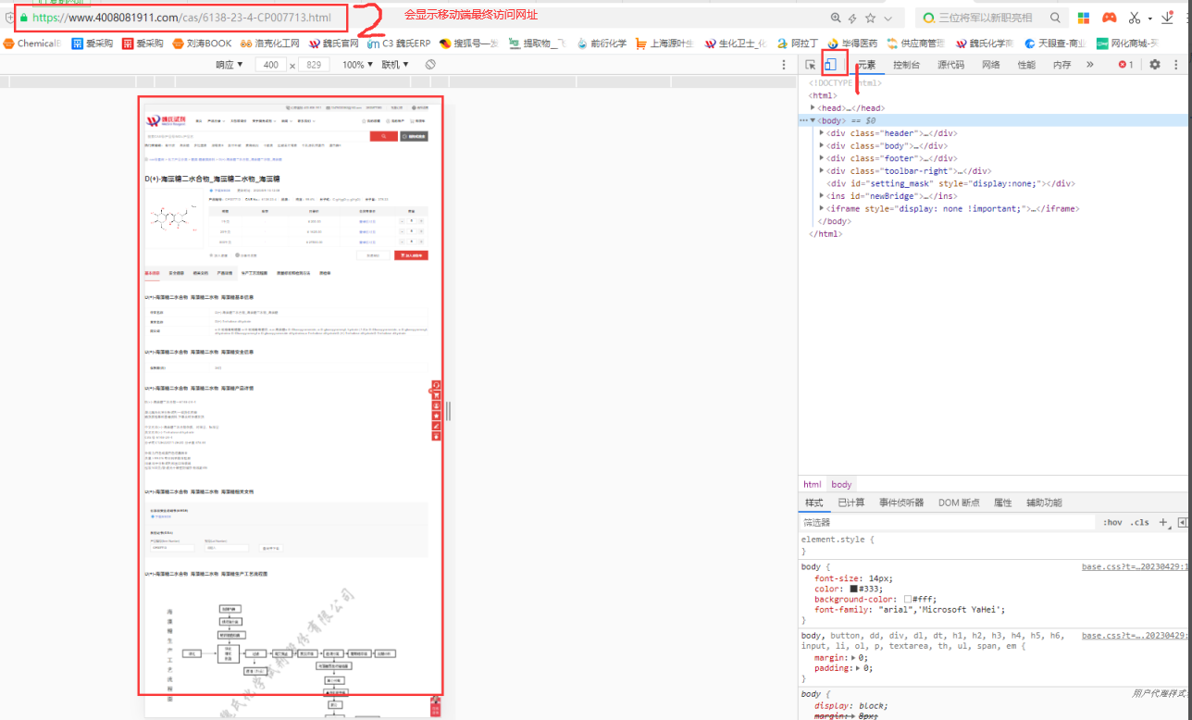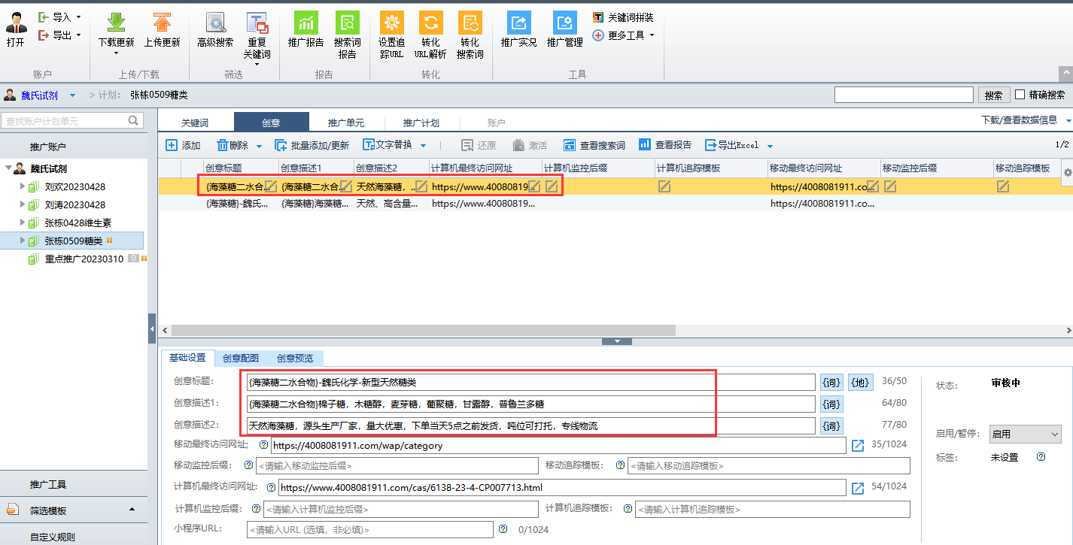

- 产品配图，上传对应产品的真实实物图
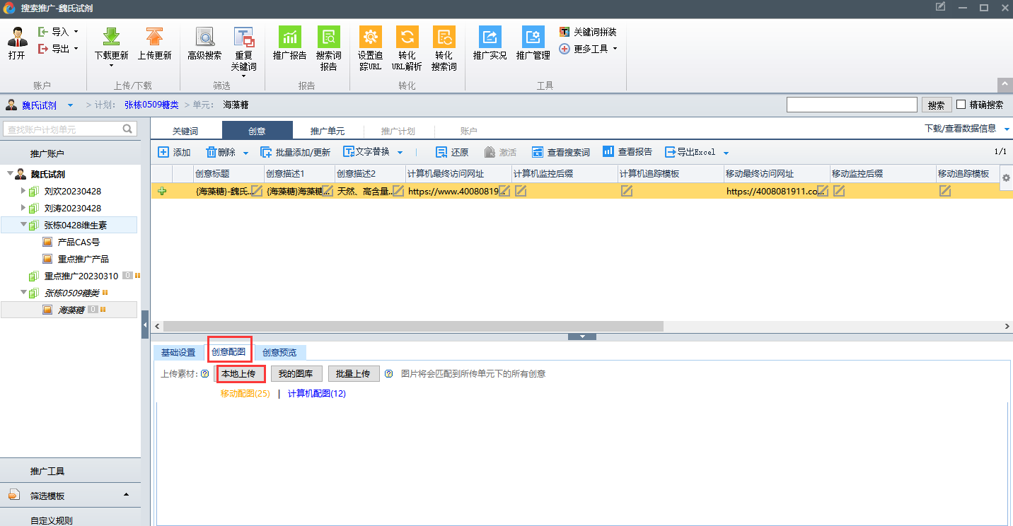
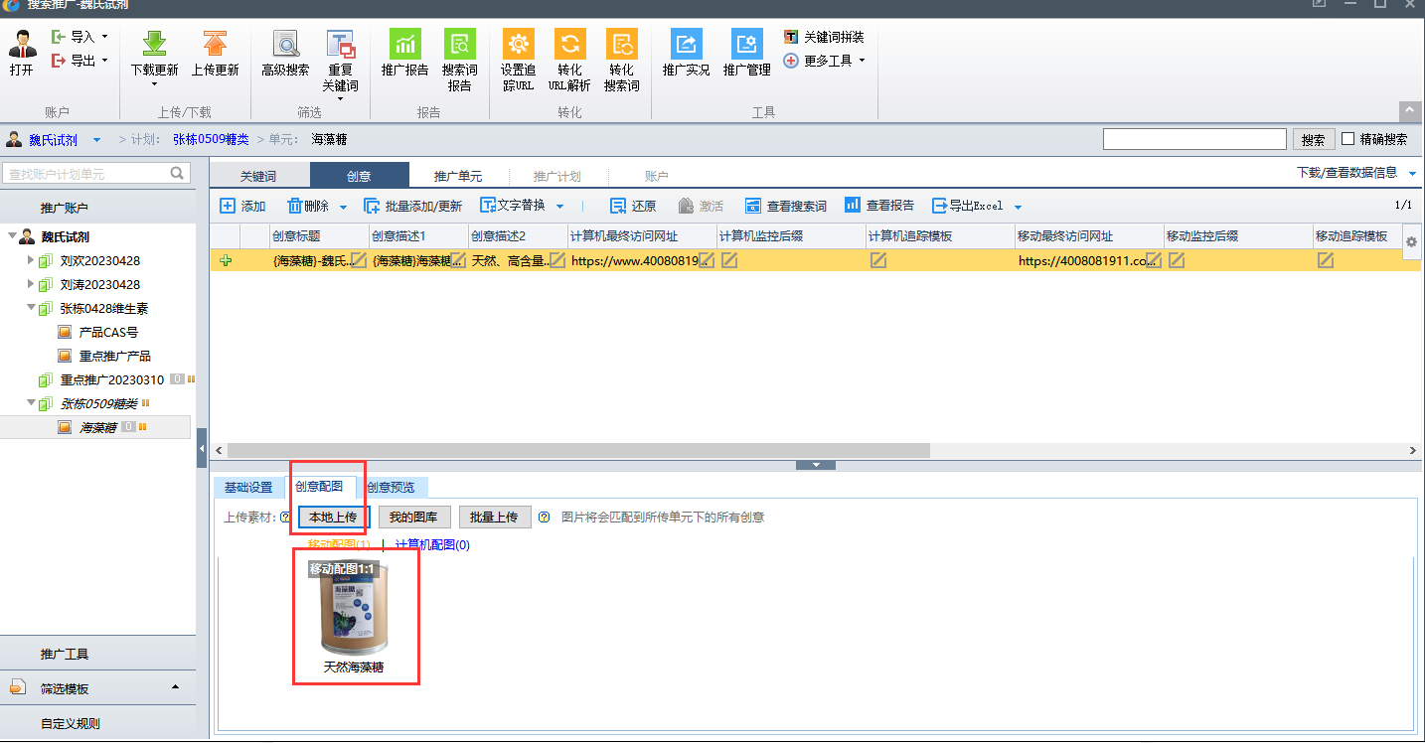
- 关键词设置：可以添加对个对应产品主词，别名，同义词，产品词出价和CAS号出价注意调整，选择精准匹配
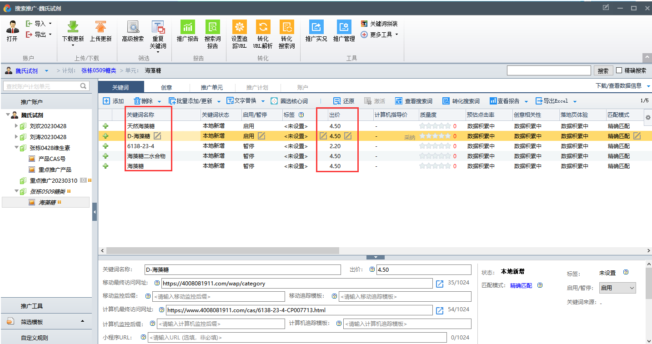

- 上传产品步骤基本完成，核对关键词，创意。推广单元调整为启用状态，点击上传更新，发布成功
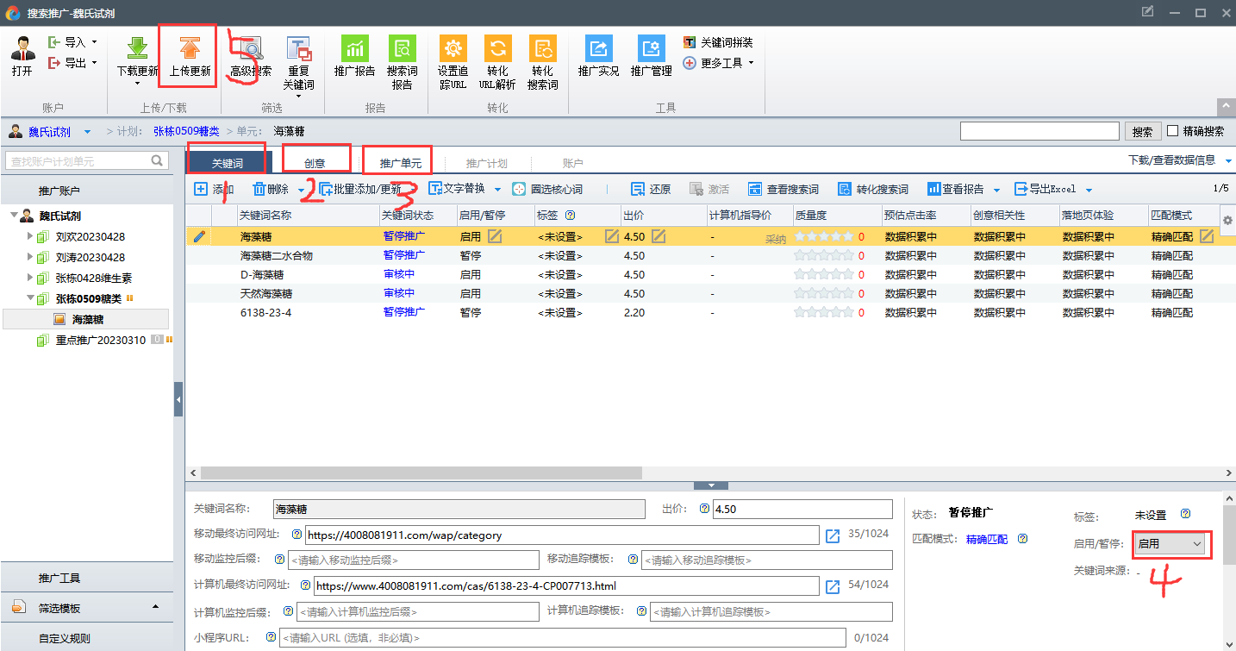
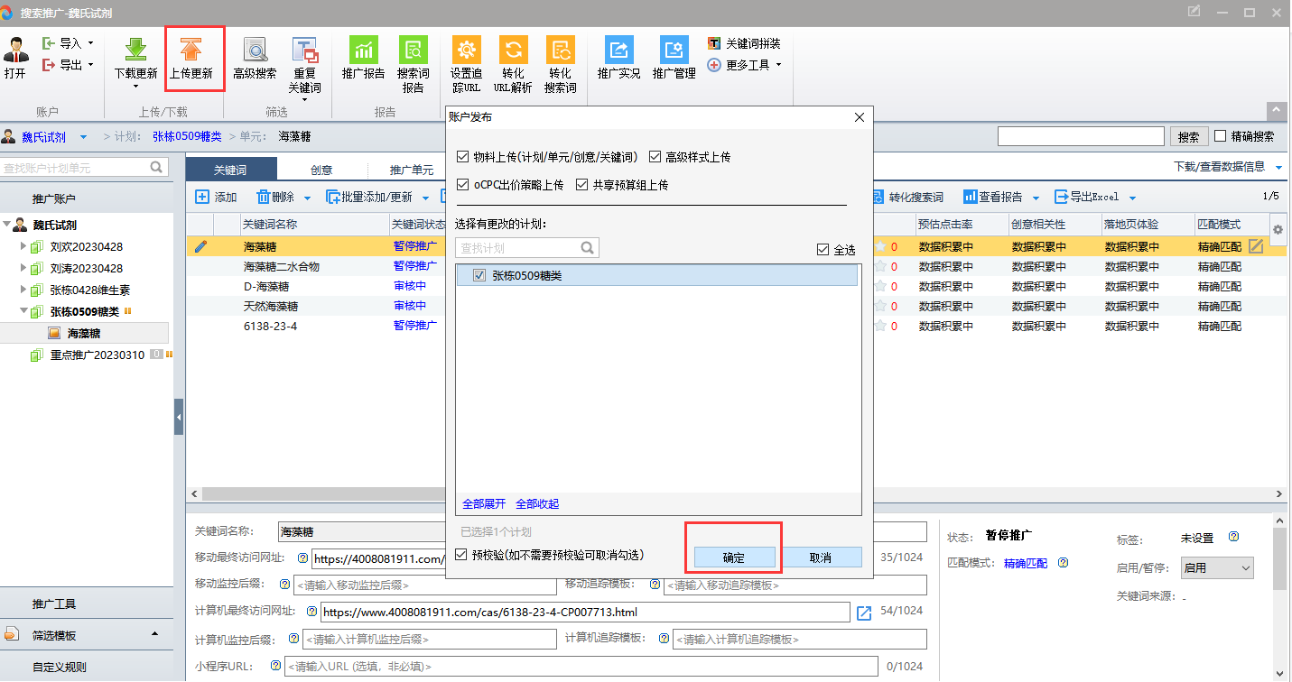

- 以上是完整的操作步骤顺序，新建推广计划——推广单元——创意——关键词——上传更新——完成更新

以下记录上传收录产品中遇到的问题点和解决问题的方法：
问题1：新建创意，上传对应的产品图片，但是百度没有收录对应的产品原因和解决方法
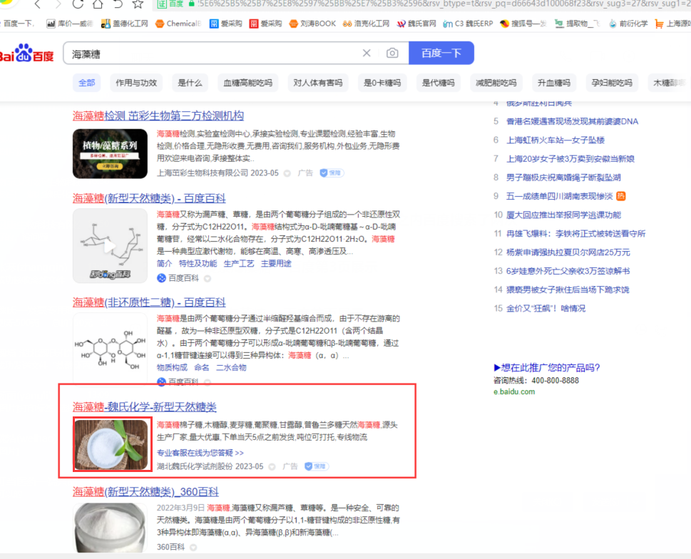

- 按照下图指示操作，进入百度营销首页，对应推广单元，对应的产品，关闭自动优化产品图片、自动优化产品图片，百度就会抓取对应的产品实物图

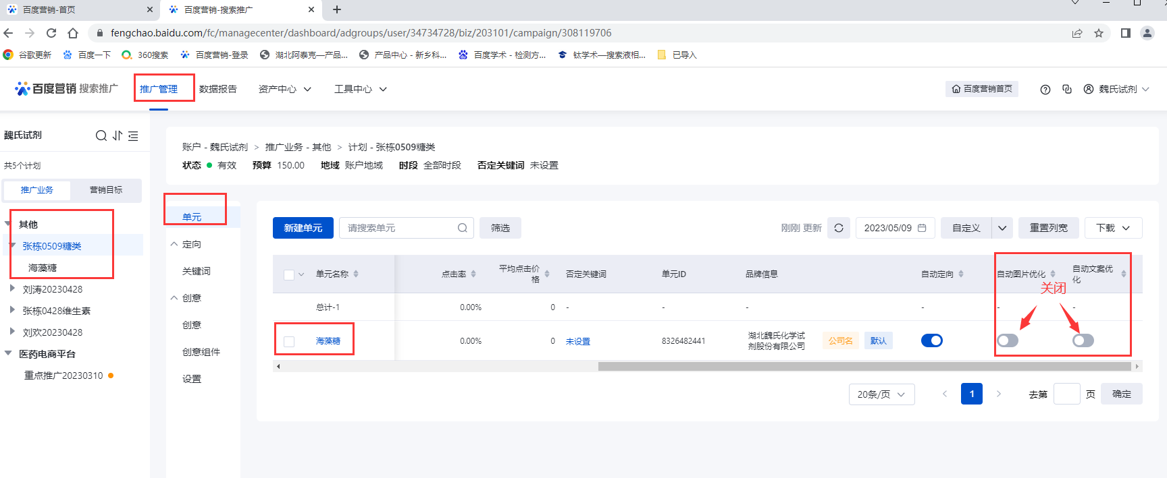
问题2：推广时段设置的问题
处理方案：1.点击对应的推广管理，推广单元，点击全部时段，投放时间设置为每周一至周五，早上8点——下午6点，
2. 周六周日也要开启，可以选择性开启少量产品，价格下调，主要以跑流量为主
